第15讲 生活用电
玩转重庆10年中考真题(2008～2017)
1．(2014重庆A卷5题3分)如图所示，下列符合生活用电常识的是 ( )
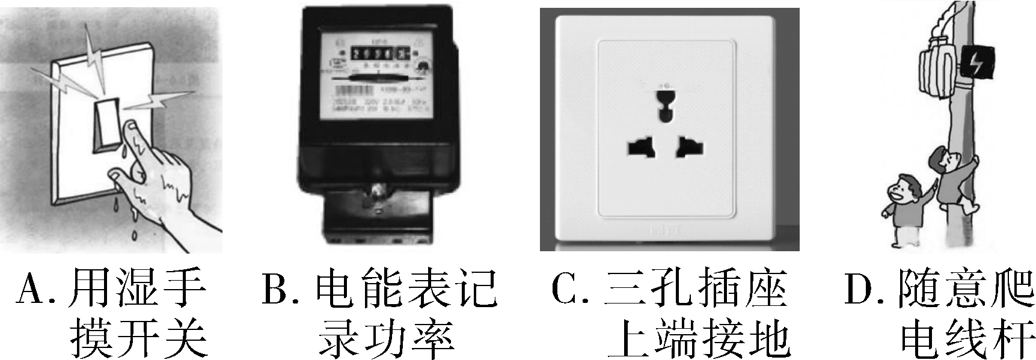
2．(2014重庆B卷2题3分)如图是生活中的情景，符合安全用电要求的是( )
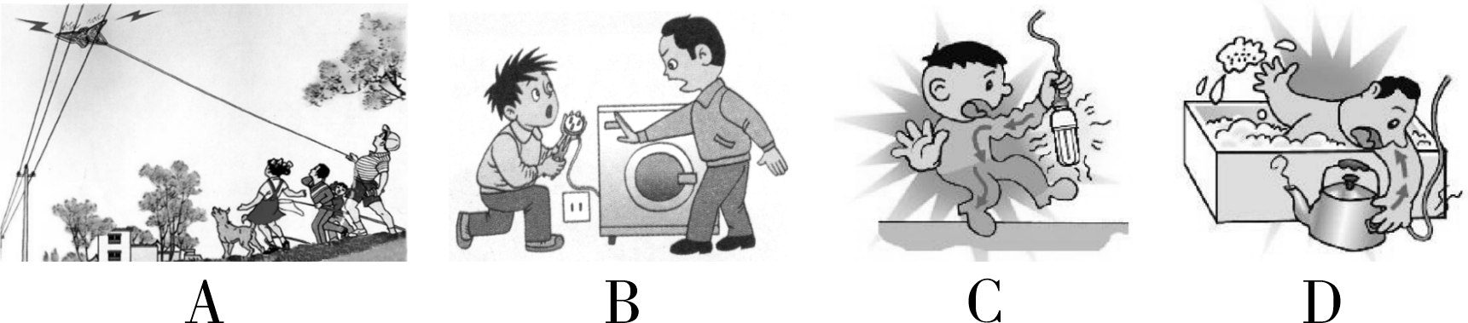
第2题图
A. 在高压电线下放风筝
B. 不要把三脚插头改成两脚插头
C. 人触到了绝缘皮破损的通电导线
D. 用湿手摸工作中的用电器插头
3．(2012重庆4题3分)电是人们的好帮手，以下做法符合安全用电要求的是
( )
A. 电灯的控制开关可以安装在零线上
B. 导线的绝缘皮破损后一定要及时更换
C. 使用测电笔时手指千万不能碰到笔尾金属体
D. 如果发现有人触电，应立即用手将触电者拉开
4．(2011重庆8题2分)教室里的电风扇与日光灯是______联，电风扇正常工作时电压为________V.
5．(2008重庆9题1分)带有金属外壳的家用电器，都要使用三孔插座和三脚插头，这样做的目的是为了让金属外壳与______相连.

答 案
1. C 【解析】用湿手摸开关，水是导体，且具有流动性容易发生触电事故，不符合安全用电原则，A错误；电能表是记录用电器消耗电能的仪表，B错误；三孔插座的接法是“左零右火上接地”，符合生活用电常识，C正确；随意爬电线杆，很容易造成触电事故，不符合安全用电原则，D错误．故选C.
2．B 【解析】A选项在高压电线下放风筝，风筝缠绕在电线上，人接触风筝线时会发生触电事故，不符合安全用电原则；B选项大功率或带有金属外壳的用电器，使用两孔插座时没有接地功能，用电器外壳带电时会危及人身安全，故不要把三脚插头改成两脚插头，符合安全用电原则；C选项通电导线绝缘皮破损，人不小心接触到破损处就会发生触电危险，不符合安全用电原则；D选项用湿手摸工作中的用电器插头，水是导体，会使人触电，不符合安全用电原则．故选B.
3. B
4. 并 220 【解析】家庭电路中的用电器之间是并联的，用电器正常工作时的电压是220 V.
5. 大地 【解析】插头上标着E的导线和用电器的金属外壳相连，插座上相应的导线和大地相连．若带有金属外壳的用电器外壳带电，则电流将会通过导线流入大地，从而防止发生触电事故．

